DÍA DE LA HOAC 2016:
«TRABAJO DIGNO PARA UNA SOCIEDAD DECENTE»

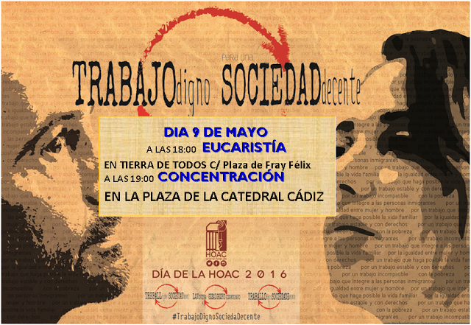
Estimada/o amiga/o:
Reciba un saludo muy cordial de la HOAC de Cádiz y Ceuta,
que tiene el gusto de hacerle partícipe que
con motivo de la Celebración del Día de la HOAC, el próximo:

DÍA DE LA HOAC 2016:

«TRABAJO DIGNO PARA UNA SOCIEDAD DECENTE»
PARO, PRECARIEDAD,
IGUAL A POBREZA Y EXCLUSIÓN

● En el año 2015 el 1% de la población concentra tanta riqueza como el 89% de la población

● Un millón y medio de familia tienen todos sus miembros en paro.

● el hambre, que ahora se llama insolvencia alimentaria, afecta en España a unos dos millones de personas Por el contrario 9 de cada 10 euros que recauda hacienda salen del bolsillo de los trabajadores. Menos de un euro se cobra del rendimiento del capital

● El paro en Cádiz pasa de los 250.000 trabajadores, más del 40%.

● La precariedad laboral también está asentada en Cádiz,(contratos por horas, para fin de semana, de media jornada, pero trabajando el día completo, sueldos por debajo de los 600 euros mes, 12-14 horas diarias,

● La afirmación que se hace en Cádiz en que aquí no hay futuro, la hacen los jóvenes pero también sus progenitores que les aconseja emigrar, no ya a otras provincias, sino al extranjero, la solución ya no la ven ni tan siquiera en España.

Ante esto la HOAC como movimiento de la Iglesia para la evangelización del mundo obrero denunciamos la degradación de la vida y de la dignidad de los trabajadores que está provocando una economía cuyo fin solamente es la obtención del máximo beneficio para unos pocos.

Y esto no lo decimos solamente nosotros, lo dice también el Papa Francisco en varios documentos suyos, haciendo afirmaciones como: “que esta economía mata” y otros documentos de la iglesia española como: “Si el funcionamiento y las estructuras económicas de un sistema productivo ponen en peligro la dignidad humana del trabajador...hay que afirmar que este orden económico es injusto” (Mater el Magistra, 83. Juan. XXIII)

